TRƯỜNG ĐẠI HỌC THỦ ĐÔ HÀ NỘI
KHOA KHOA HỌC TỰ NHIÊN VÀ CÔNG NGHỆ



BÁO CÁO BÀI TẬP LỚN
LẬP TRÌNH ỨNG DỤNG VỚI JAVA
ĐỀ TÀI: QUẢN LÝ THƯ VIỆN VỚI MÔ HÌNH

Giáo viên hướng dẫn: Trương Đức Phương
Nhóm thực hiện gồm:
1. Mai Huy Hoạt
2. Nguyễn Tiến Đạt
3. Hoàng Đức Phú
4. Nguyễn Hùng Huy
5. Triệu Đăng Dương

Hà Nội 11-2023

LỜI MỞ ĐẦU
Trong ngành công nghệ thông tin nói chung, có rất nhiều môn học bổ ích mà sinh viên khám phá, học hỏi, trang bị những kiến thức phục vụ cho nhu cầu của lập trình viên sau này. Một trong số đó có Lập trình mạng, một môn học nền tảng mà tất cả sinh viên trong ngành thực hiện để có những kĩ năng tiếp cận với chuyên ngành của mình một cách dễ dàng hơn. Báo cáo sẽ giúp sinh viên hiểu rõ hơn về lý thuyết môn học Lập trình mạng đã được học.
Đối với đồ án lần này, đề tài chúng em tìm hiểu là lập trình JSP/Servlet theo mô hình MVC. Đây là một báo cáo quan trọng giúp chúng em thống kê lại những kiến thức về môn đã học và đang hoàn thành, tìm hiểu sâu hơn và vận dụng để viết các chương trình ứng dụng thực tế.
Qua báo cáo này em xin chân thành cảm ơn thầy Phạm Minh Tuấn đã nhiệt tình giảng dạy bộ môn Lập trình mạng, giúp em hiểu rõ hơn về lập trình mạng và cách thức hoạt động của nó.
Vì kiến thức còn hạn hẹp, nên không thể tránh khỏi những sai sót trong quá trình làm đề tài, rất mong nhận được sự góp ý của các thầy để sản phầm được hoàn thiện hơn.
Em xin chân thành cảm ơn!

MỤC LỤC
LỜI MỞ ĐẦU 1
MỤC LỤC 2
1. CƠ SỞ LÝ THUYẾT 3
1.1. Lập trình JSP Servlet 3
1.1.1. JSP 3
1.1.2. Servlet 3
1.2. Mô hình MVC 3
1.2.1. Giới thiệu 3
1.2.2. Cấu trúc mô hình 4
2. PHÂN TÍCH THIẾT KẾ HỆ THỐNG 4
2.1. Yêu cầu bài toán 4
2.2. Sơ đồ tổng quát chức năng 4
2.3. Thiết kế hệ thống 5
2.3.1. Servlet 5
2.3.2. JSP 6
2.3.3. Database 6
3. TRIỂN KHAI VÀ ĐÁNH GIÁ KẾT QUẢ 7
3.1. Ngôn ngữ và môi trường cài đặt. 7
3.2. Kết quả chương trình 7
3.3. Đánh giá và hướng phát triển 10
4. KẾT LUẬN 10

CƠ SỞ LÝ THUYẾT

Lập trình JSP Servlet

JSP
JSP là viết tắt của JavaServer Pages là một công nghệ để phát triển các trang web động. JSP giúp các nhà phát triển chèn java code vào các trang HTML bằng cách sử dụng các thẻ JSP đặc biệt. JSP là một kiểu Java servlet được thiết kế để tạo ra giao diện người dùng cho một ứng dụng Java web. Các nhà phát triển web viết các JSP như các tệp văn bản kết hợp mã HTML hoặc XHTML, các phần tử XML, các action và lệnh JSP.

Servlet
Servlet chính là công nghệ được dùng để thiết lập ra các ứng dụng web. Servlet được xem là một API cung cấp các interface, lớp và cả các tài liệu. Servlet cũng là một thành phần website được lập trình viên triển khai trên máy chủ, phục vụ cho mục đích tạo các trang web động. Với Servlet, bạn được phép thu thập dữ liệu đầu vào của người dùng thông qua website. Cụ thể, chúng sẽ hiển thị bản ghi từ một nguồn cơ sở dữ liệu hay từ nguồn khác.
Java Servlet là chương trình chạy trên một Web hoặc ứng dụng máy chủ (Application Server). Nó hoạt động như một lớp trung gian giữa một yêu cầu đến từ một trình duyệt Web hoặc HTTP khách (Client) khác và cơ sở dữ liệu hoặc các ứng dụng trên máy chủ HTTP (HTTP Server).

Mô hình Three-layer

Giới thiệu
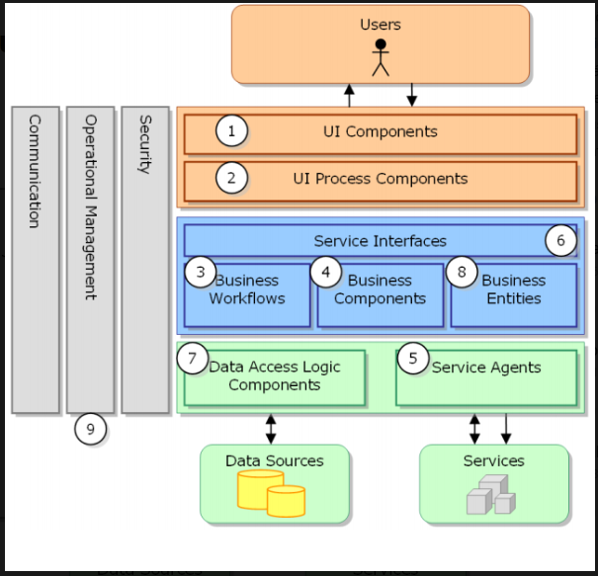
Hình 1. Mô hình Three Layer

Cấu trúc mô hình
Mô hình "three-layer" có thể ám chỉ nhiều khái niệm khác nhau tùy vào ngữ cảnh, nhưng phổ biến nhất có thể là đề cập đến mô hình phân lớp thông thường với ba tầng chính: tầng đầu vào, tầng ẩn, và tầng đầu ra.
- Tầng đầu vào (Input Layer):
  - Tầng này nhận dữ liệu đầu vào. Đối với các bài toán máy học, đây có thể là các đặc trưng của dữ liệu hoặc các biểu diễn số học của thông tin đầu vào.
- Tầng ẩn (Hidden Layer):
  - Tầng này chứa các đơn vị (neurons) xử lý thông tin và học các biểu diễn cấp cao từ dữ liệu đầu vào. Các mô hình có thể có một hoặc nhiều tầng ẩn, tùy thuộc vào độ phức tạp của bài toán.
- Tầng đầu ra (Output Layer):
  - Tầng này tạo ra dự đoán hoặc kết quả dựa trên các biểu diễn đã học từ tầng ẩn. Số lượng neuron trong tầng này thường phụ thuộc vào số lượng lớp đầu ra mong muốn và đặc tính của bài toán.
Mô hình three-layer này thường được thấy trong các mô hình đơn giản như mạng neural feedforward, trong đó dữ liệu di chuyển theo một hướng từ tầng đầu vào, qua tầng ẩn, đến tầng đầu ra. Các trọng số giữa các tầng này thường được điều chỉnh thông qua quá trình huấn luyện để mô hình có thể học cách biểu diễn thông tin và thực hiện dự đoán cho các dữ liệu mới.
Tuy nhiên, trong một ngữ cảnh khác, "three-layer" cũng có thể ám chỉ các mô hình khác với cấu trúc tương tự có thêm tầng giữa giữa đầu vào và đầu ra. Do đó, nên kiểm tra ngữ cảnh cụ thể khi thảo luận về mô hình "three-layer".

PHÂN TÍCH THIẾT KẾ HỆ THỐNG

Yêu cầu bài toán
Xây dựng hệ thống quản lý thư viện theo mô hình MVC sử dụng lập trình JSP/Servlet.

Sơ đồ tổng quát chức năng
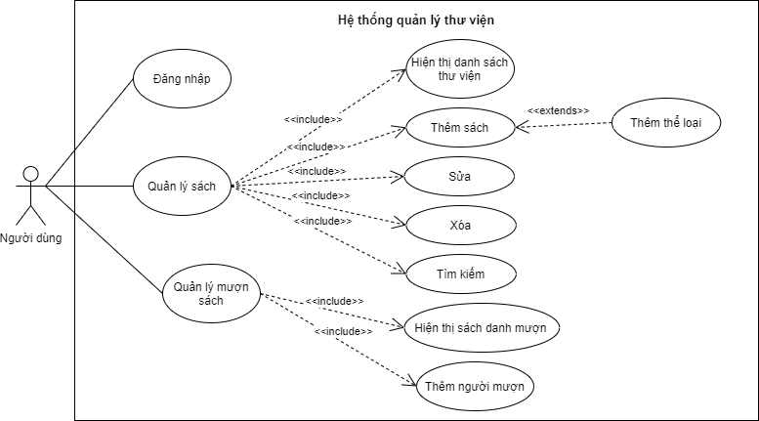
Hình 2. Sơ đồ Usecase tổng quát.

Thiết kế hệ thống

Servlet
- Package Model.Controller
- Class UserManual : Hướng dẫn sử dụng.
- Class AddBook : Thêm sách vào thư viện.
- Class AddCategory: Thêm thể loại sách
- Class ConfirmReader: Xác nhận trả mượn sách
- Class CookieFilter: Xử lý cookie của hệ thống.
- Class DeleteBook: Xóa sách khỏi thư viện.
- Class DeleteCategory: Xóa thể loại.
- Class EditBook: Chỉnh sửa sácch
- Class EditCategory:Chỉnh sửa thể loại
- Class Login:Xử lý đăng nhập
- Class Logout:Xử lý đăng xuất
- Class ManageBook: Hiện thị danh sách sách thư viện.
- Class ManageCategory: Hiện thị danh sách thể loại
- Class ManageReader: Hiện thị danh sách người đọc
- Class SearchBook: Xử lý tìm kiếm sách
- Class SearchReader: Xử lý tìm kiếm người mượn sách.
- Package Model.Bean
- Class Book: Khởi tạo đối tượng sách
- Class Category: Khởi tạo thể loại.
- Class Reader: Khởi tạo đối tượng người mượn sách
- Class User: Khởi tạo đối tượng người dùng
- Package Model.BO
- Class BookBO
- Class CategoryBO
- Class ReaderBO
- Class UserBO
- Class GetCookie
- Package Model.DAO
- Class ConnectDatabase: Kết nối database
- Class BookDAO: Xử lý thông tin dữ liệu sách và database.
- Class CategoryDAO: Xử lý thông tin dữ liệu thể loại và database.
- Class ReaderDAO: Xử lý thông tin dữ liệu người mượn sách và database.
- Class UserDAO: Xử lý thông tin dữ liệu người dùng và database.

JSP
Tất cả các file JSP nằm trong thư mục WebContent, mục đích hiện thị giao diện tương tác với người dùng.

Database

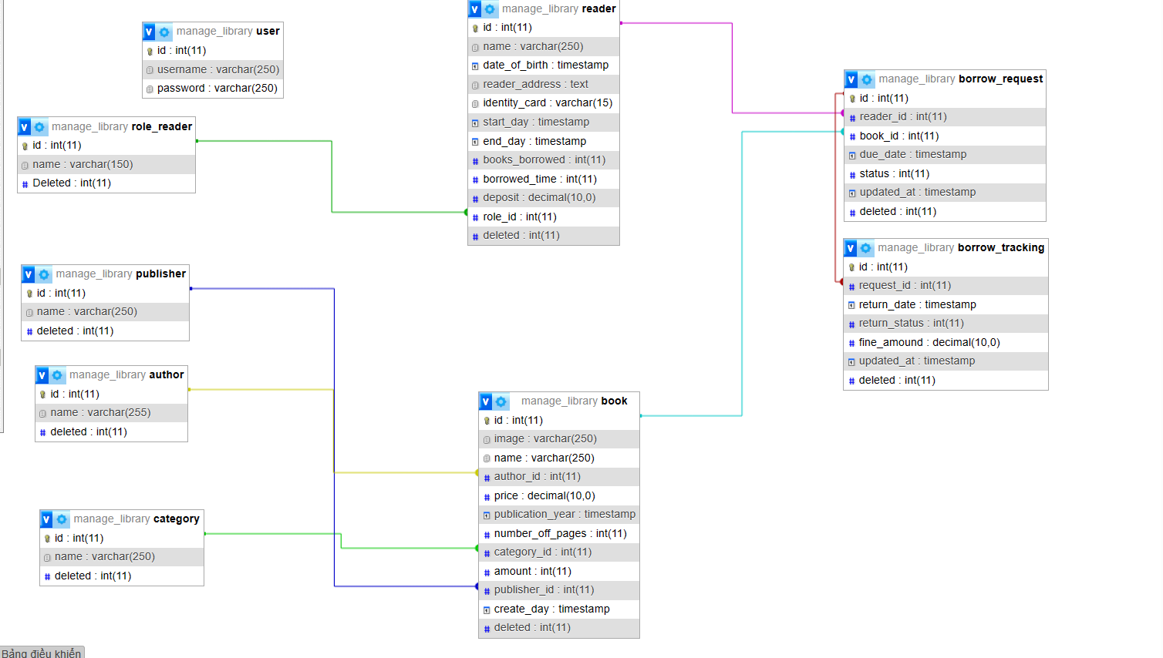
Hình 3. Cấu trúc database của hệ thống

TRIỂN KHAI VÀ ĐÁNH GIÁ KẾT QUẢ

Ngôn ngữ và môi trường cài đặt.
Chương trình được viết bằng ngôn ngữ Java theeo mô hình MVC, chạy trên Eclipse ở môi trường Windows. Sử dụng cơ sở dữ liệu MySql để kết nối database.

Kết quả chương trình

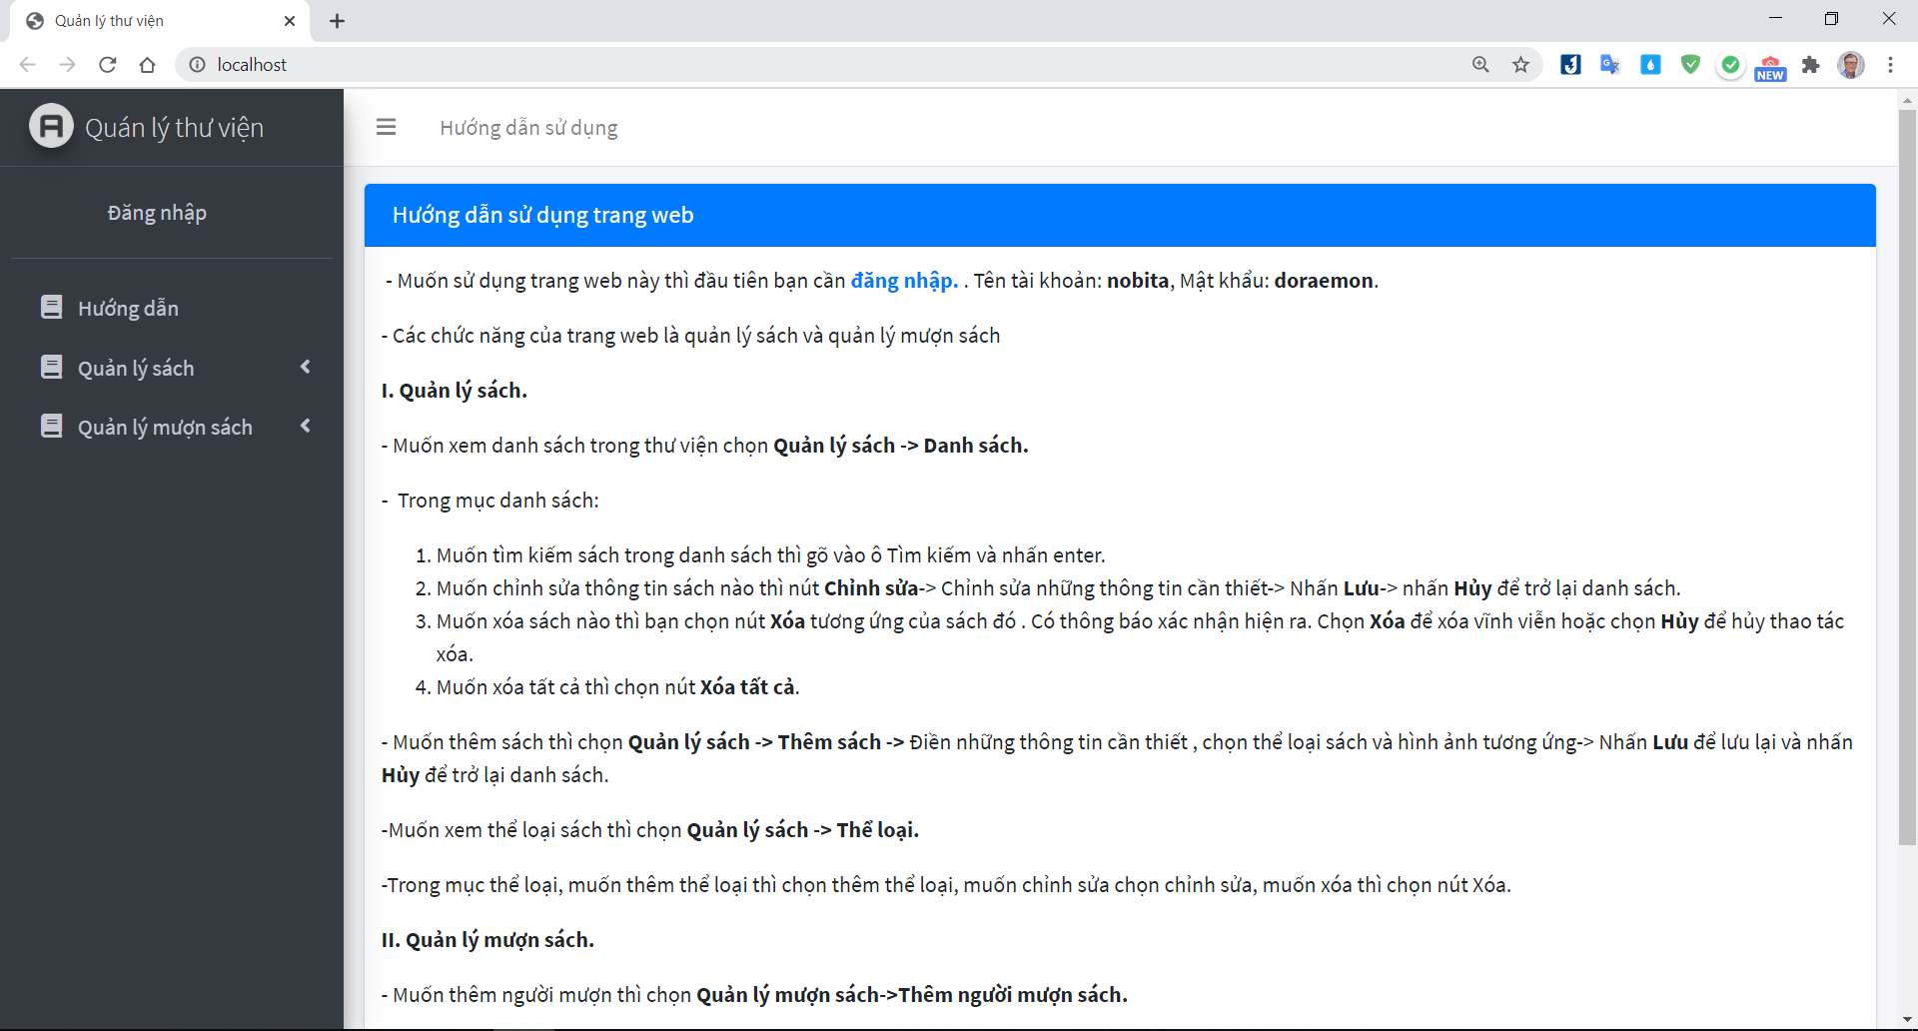
Hình 4. Giao diện hướng dẫn sử dụng trang quản lý thư viện
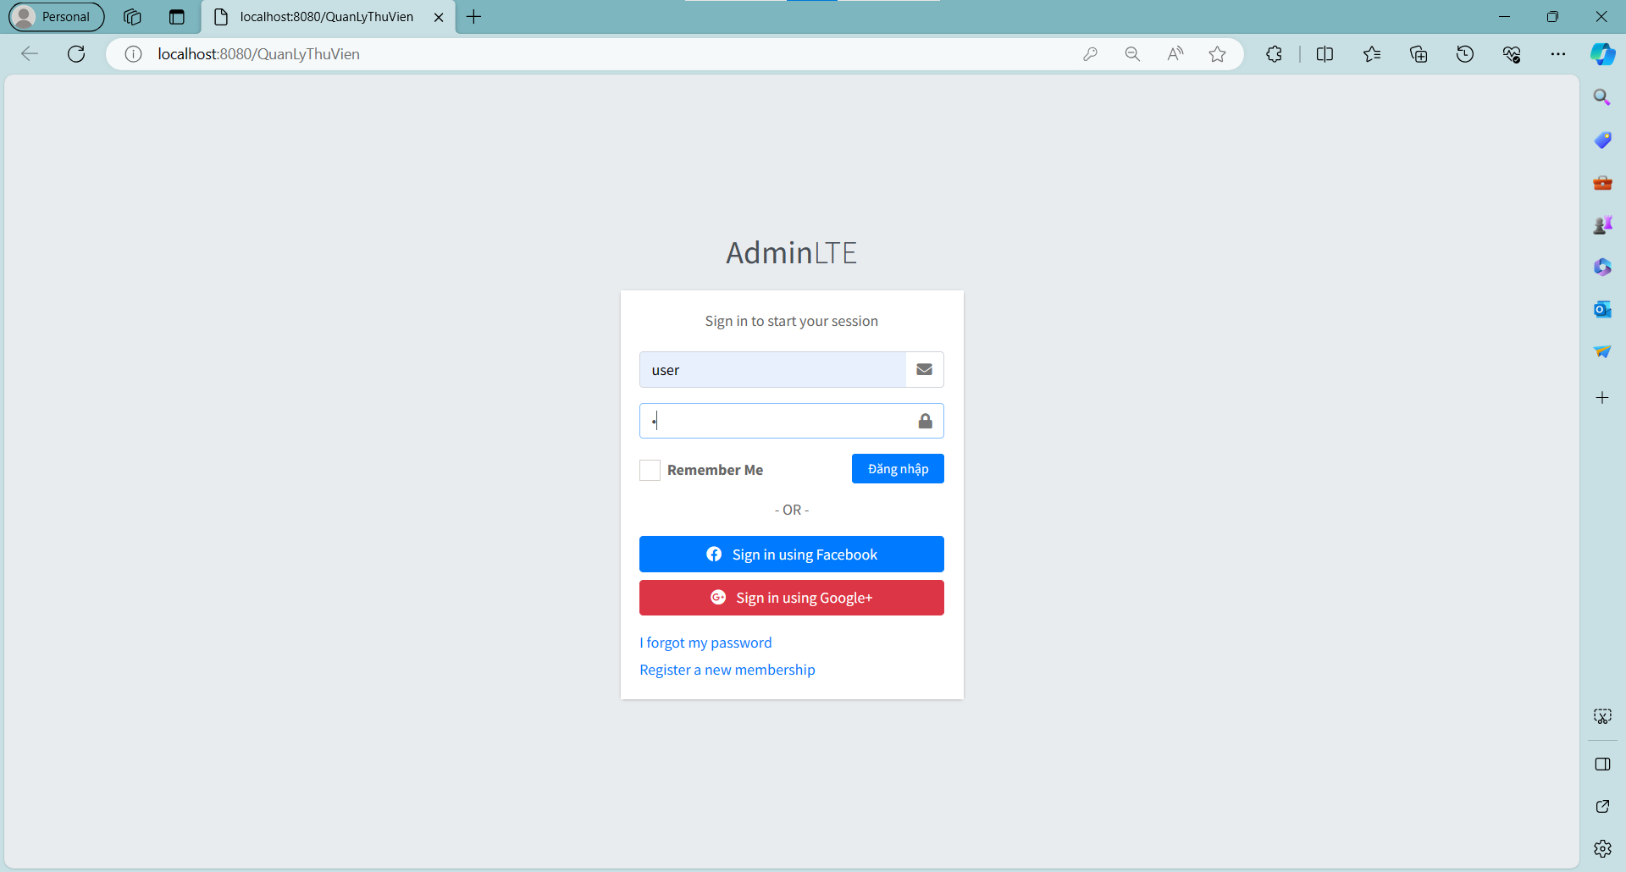
Hình 5. Giao diện đăng nhập
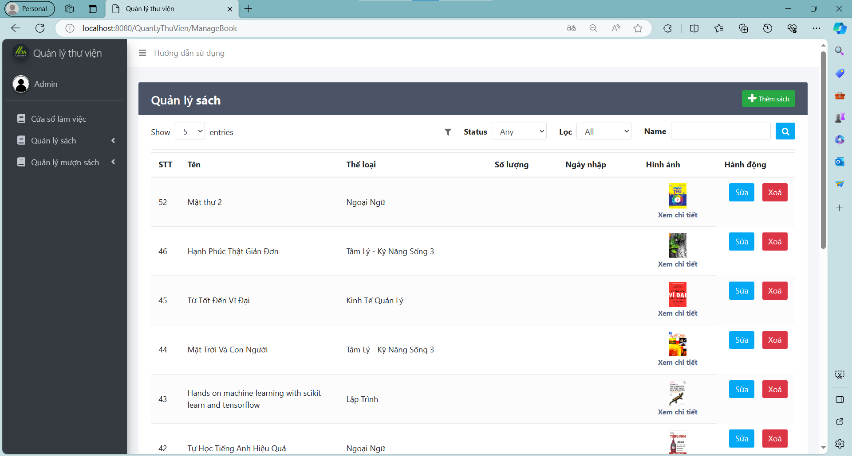
Hình 6. Giao diện hiện thị danh sách sách trong thư viện

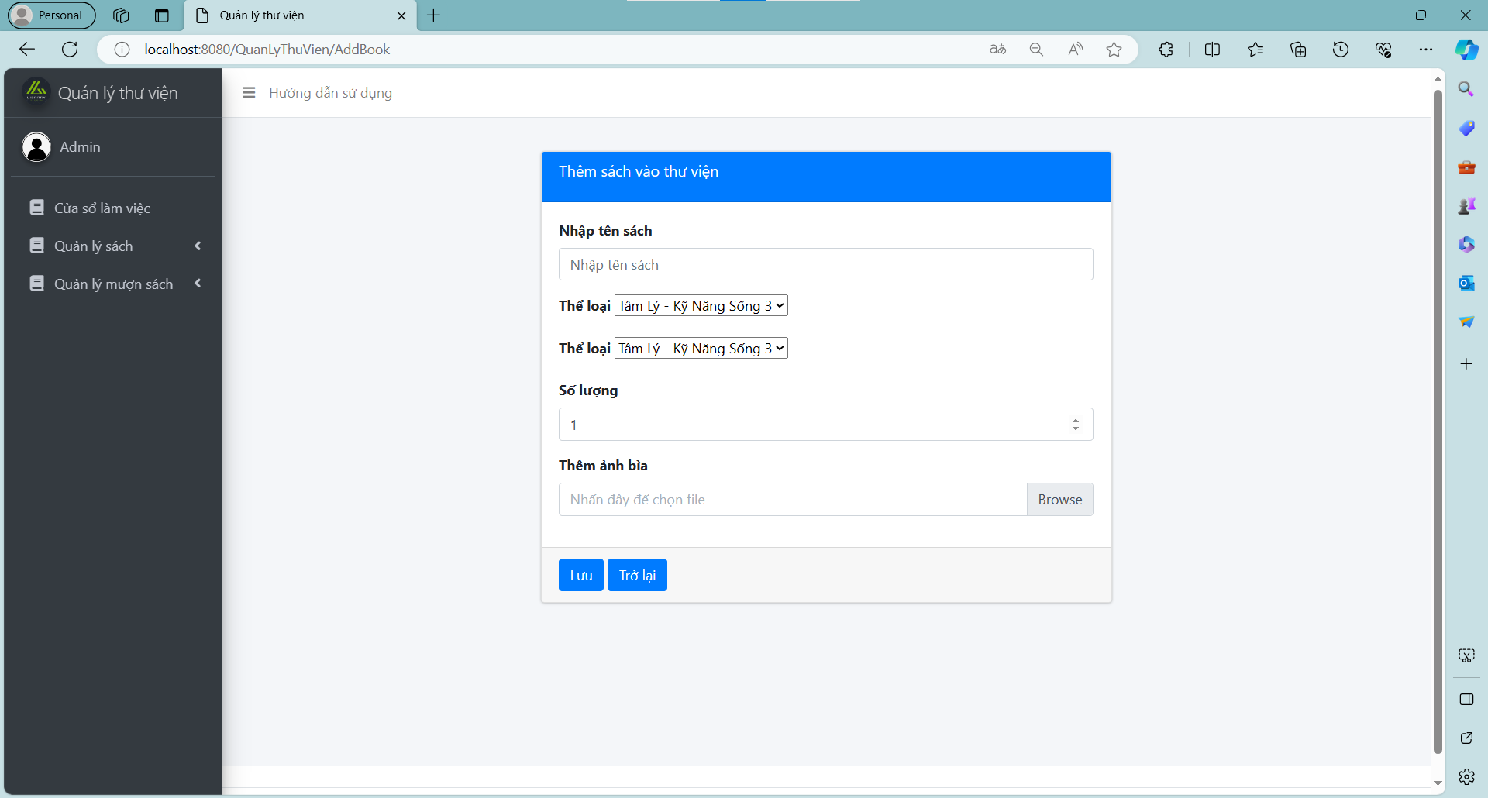
Hình 7. Giao diện thêm sách vào thư viện
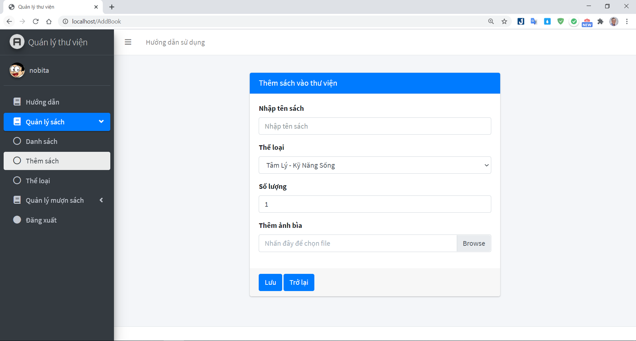
Hình 8. Giao diện chỉnh sửa sách

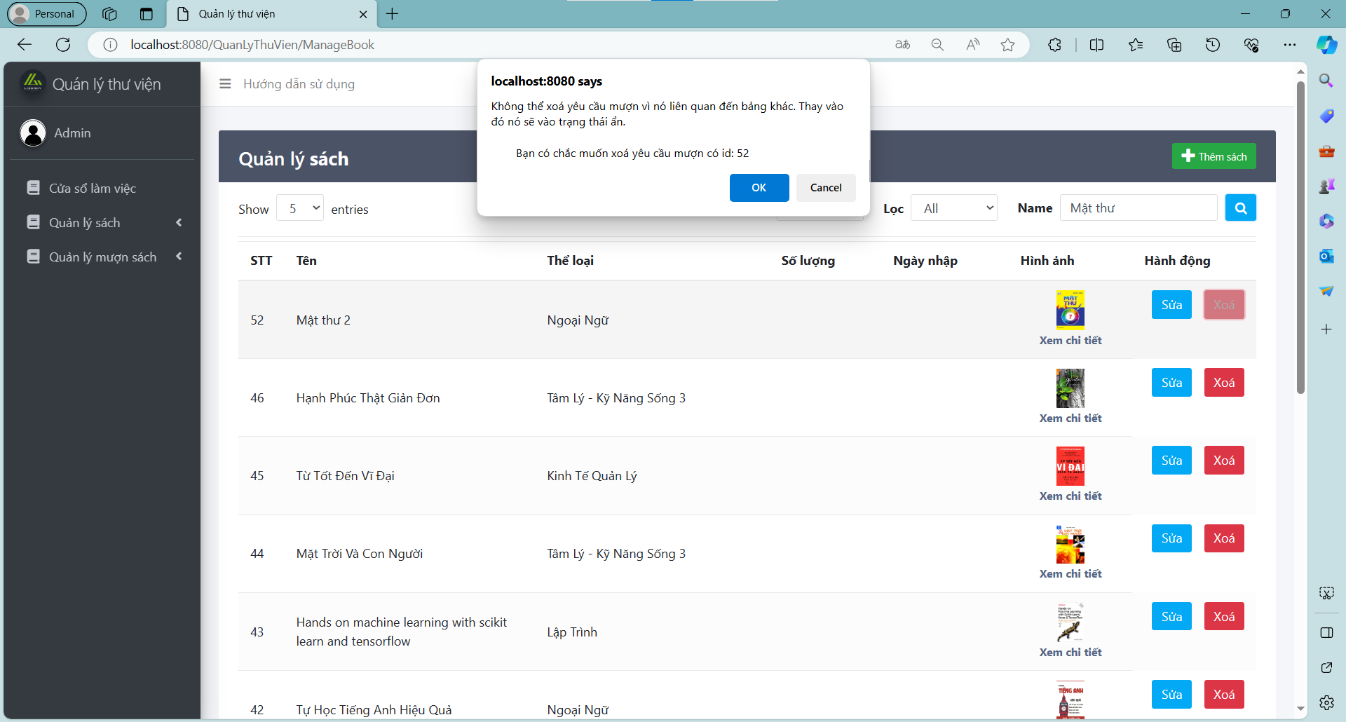
Hình 9. Giao diện xác nhận xóa sách

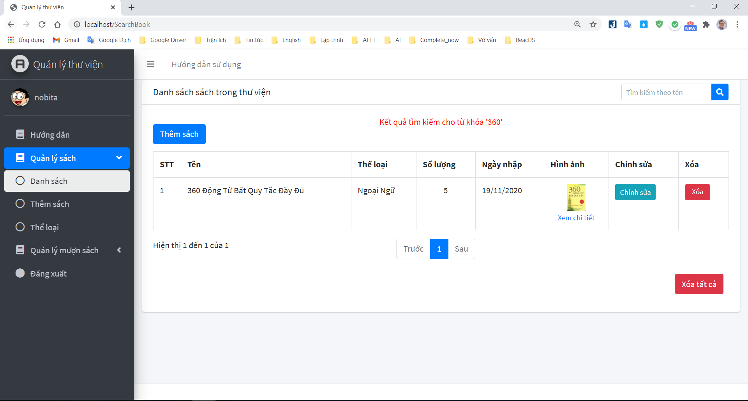
Hình 10. Giao diện tìm kiếm cho từ khóa '360'

Đánh giá và hướng phát triển
- Ưu điểm
- Chương trình có thể chạy tương đối trên hầu hết các trình duyệt, có sử dụng truy vẫn cơ sở dữ liệu.
- Chương trình được viết bằng JSP/Servlet theo mô hình MVC.
- Chương trình đã trình bày mô hình hoạt động của một ứng dụng Quản lý thư viện với giao diện dễ nhìn, dễ sử dụng.
- Giao diện đơn giản dễ sử dụng, có hướng dẫn cụ thể.
- Nhược điểm
- Chương trình còn đơn giản.
- Còn thiếu xót trong xử lý bắt lỗi các trường ngoại lệ trong một số chức năng của chương trình.
- Hướng phát triển.
- Cải tiến giao diện dễ dàng sử dụng hơn.
- Bắt lỗi chặt hơn trong chương trình.

KẾT LUẬN

Qua báo cáo cuối kỳ lập trình mạng này đã giúp em nghiên cứu sâu hơn về lập trình JSP/Servlet, hiểu rõ về cấu trúc của một chương trình MVC. Báo cáo đã giúp củng cố, bổ sung thêm kiến thức và luyện tập khả năng lập trình ngôn ngữ Java.
Vì thời gian nghiên cứu không nhiều, điều kiện không cho phép và khả năng còn hạn chết nên kết quả thu được có thể có những thiếu sót không mong muốn, kính mong sự góp ý từ thầy để hoàn thiện chương trình tốt hơn. Em xin chân thành cảm ơn thầy đã tạo điều kiện cho em có cơ hội để thực hiện báo cáo này.

